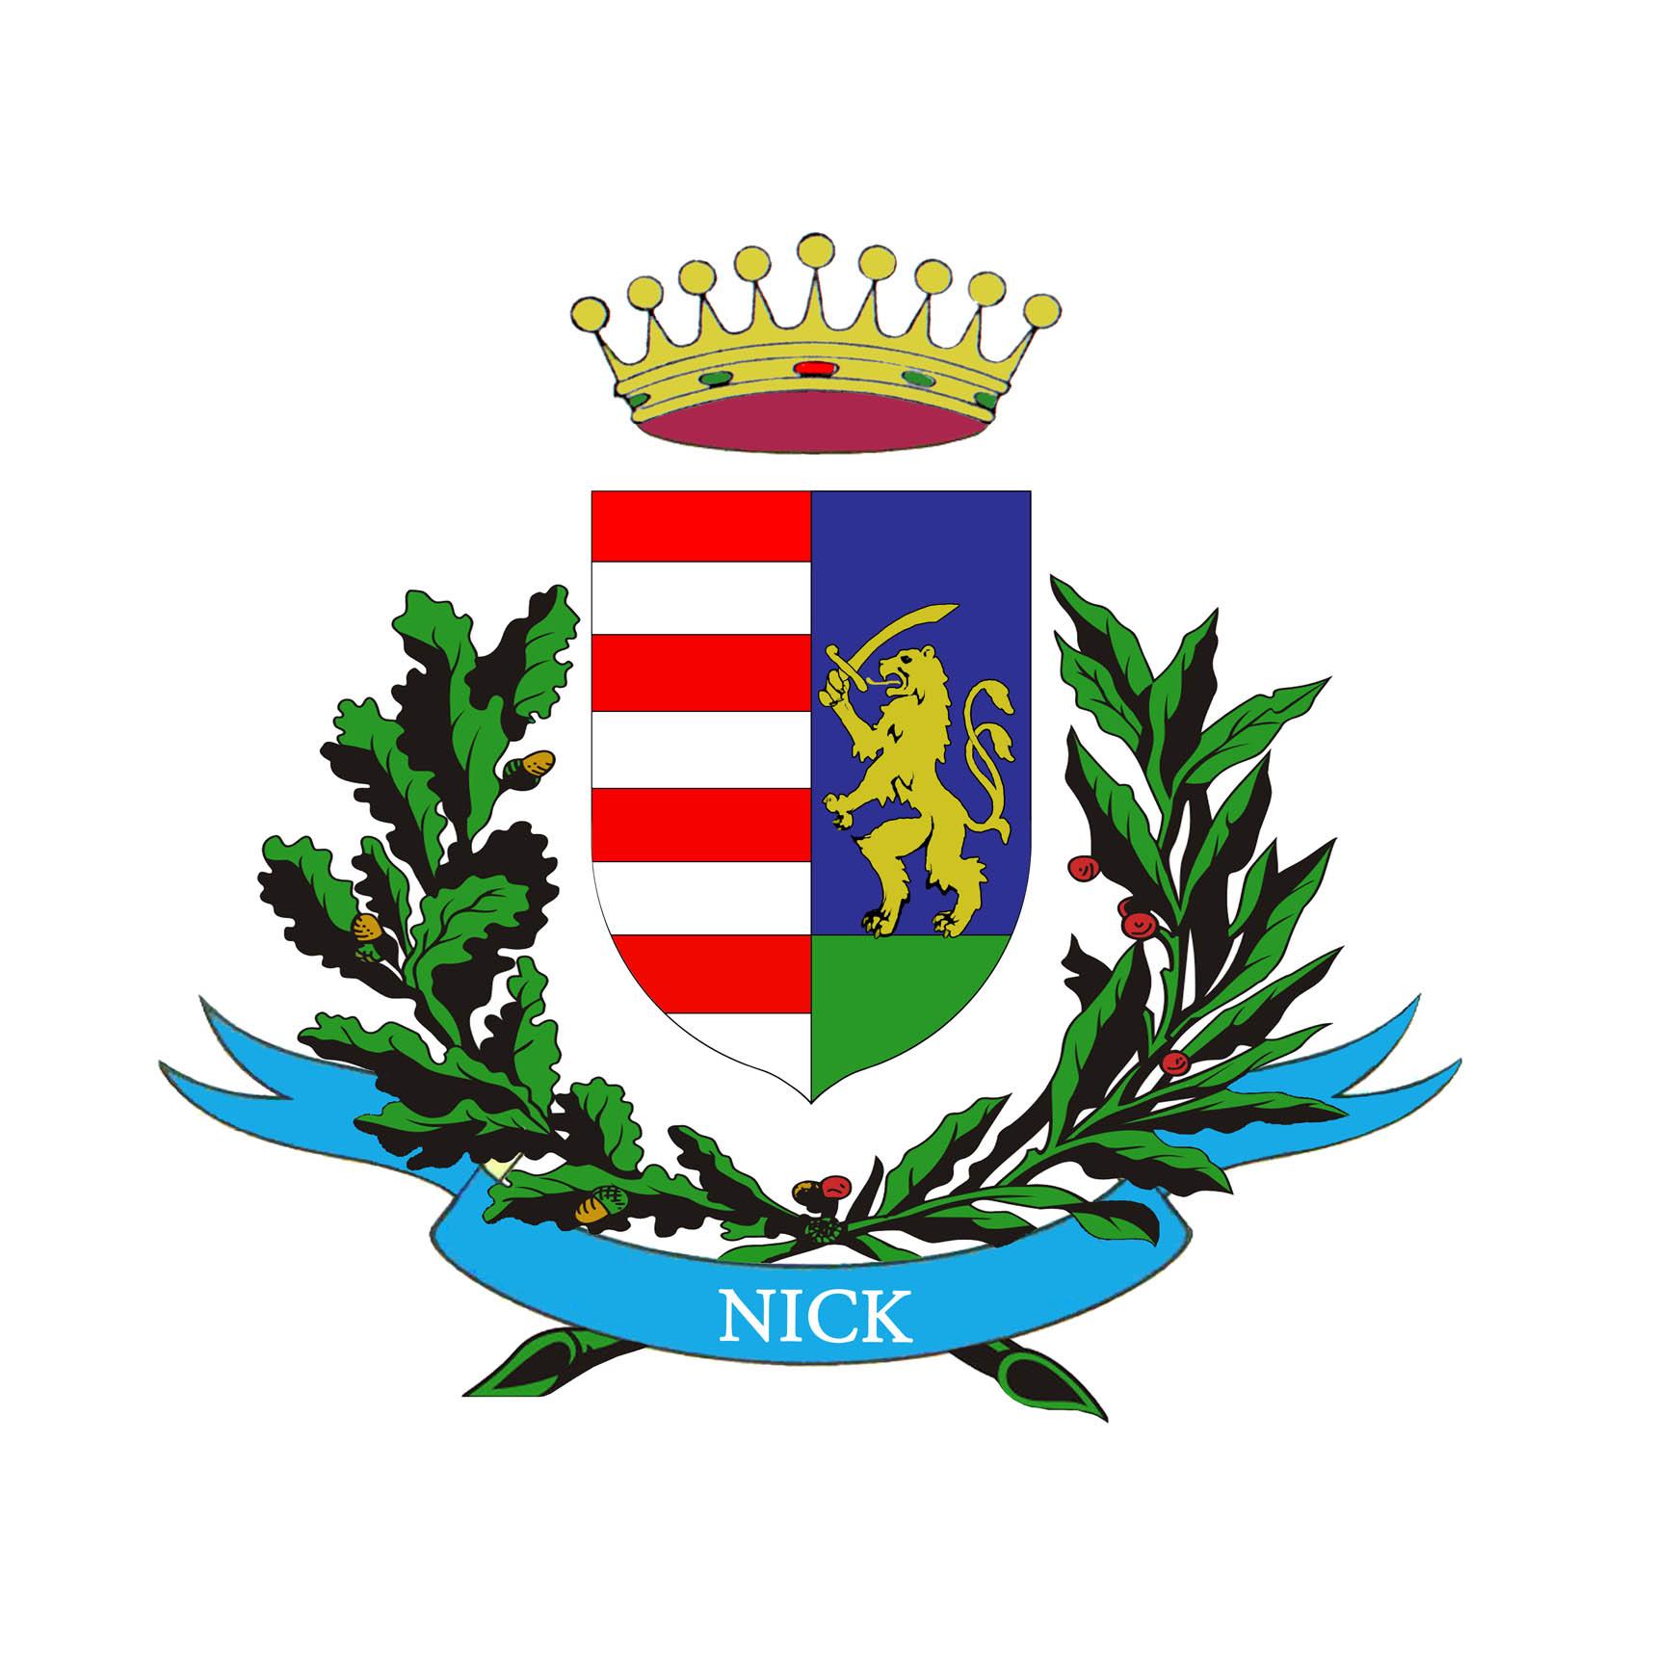
Polgármester
Nick
Meghívó

Nick Község Önkormányzatának Képviselőtestülete 2024. október 8-án (kedd) 17.00 órakor alakuló ülést tart, melyre tisztelettel meghívom.

Az ülés helye: Művelődési Ház
Nick

N a p i r e n d:
Előadó:
1. A Helyi Választási Bizottság elnökének tájékoztatója Jónás Józsefné
a választás eredményéről HVB elnöke

2. Képviselő-testület tagjainak eskütétele Jónás Józsefné
HVB elnöke

3. A polgármester eskütétele Jónás Józsefné
HVB elnöke

4. A polgármester tiszteletdíjának és költségtérítésének dr. Kiss Julianna
megállapítása jegyző

5. Szavazatszámláló Bizottság megválasztása Szabó Ervin
polgármester

6. Alpolgármester megválasztása és eskütétele Szabó Ervin
polgármester

7. Az alpolgármester tiszteletdíjának és költségtérítésének Szabó Ervin
megállapítása polgármester

8. A polgármester programjának ismertetése Szabó Ervin
polgármester

9. Operatív, működést támogató döntések Szabó Ervin
polgármester

Nick, 2024. október 4.
Szabó Ervin
polgármester

